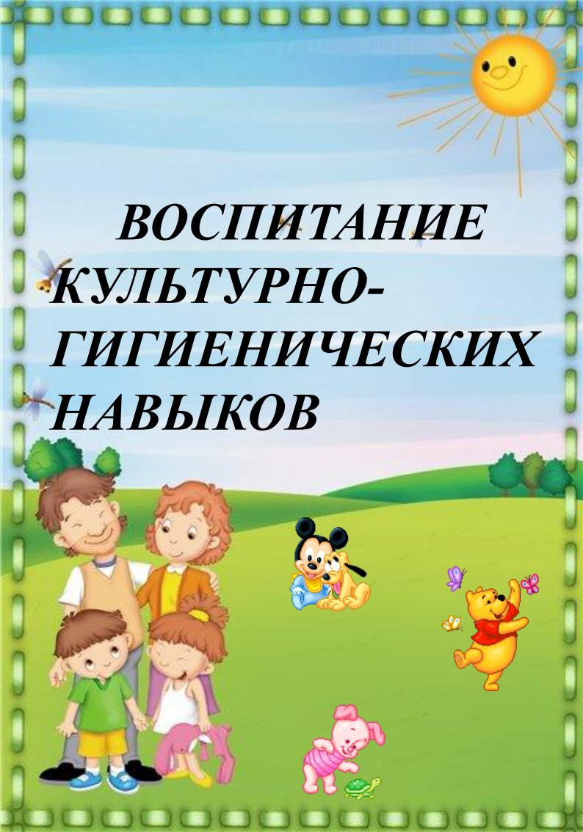
МБДОУ №3 д/с «Алёнушка»

Подготовила воспитатель
Жданова И.В.

Станица Егорлыкская

Консультация для родителей
Развитие культурно-гигиенических навыков у детей раннего возраста одна из наиболее актуальных проблем. Педагогической наукой доказана необходимость теоретической и методической разработки этой проблемы и осуществление её на практике.
Чтобы с вашим малышом неприятности происходили как можно реже, необходимо с рождения уделять внимание развитию навыков личной гигиены.
Для эффективного гигиенического воспитания дошкольников большое значение имеет и внешний вид окружающих и взрослых. Нужно постоянно помнить о том, что дети в этом возрасте очень наблюдательны и склонны к подражанию, поэтому взрослый должен быть для них образцом.
В воспитании культурно-гигиенических навыков важно единство требований сотрудников детского учреждения и родителей. Малыш не сразу и с большим трудом приобретает необходимые навыки, ему потребуется помощь взрослых.
Прежде всего, следует создать в семье необходимые условия: приспособить к росту ребёнка вешалку для одежды, выделить индивидуальную полку или место на полке для хранения предметов туалета (носовых платков, лент, носков, постоянное и удобное место для полотенца и т. д.
Обучая детей нужно учитывать их опыт. Нельзя, например, начинать учить ребёнка пользоваться вилкой, если он ещё не научился правильно есть ложкой. Очень важна последовательность в обучении. Так, действия, связанные с раздеванием, быстрее осваиваются детьми, чем действия с одеванием; ребёнку легче сначала научиться мыть руки, а потом лицо. Постепенное усложнение требований, переводит ребёнка на новую ступень самостоятельности, поддерживает его интерес к самообслуживанию, позволяет совершенствовать навыки.
Культурно-гигиенические навыки нуждаются в постоянном закреплении, поэтому одним из ведущих приёмов во всех возрастных группах является повторение действий, упражнение, без этого навык не может быть сформирован.
На первых порах формирования навыка следует проверить, как выполнены отдельные действия или задание в целом, например, попросить перед мытьём: «Покажите, как вы засучили рукава» или после мытья посмотреть, насколько чисто и сухо вытерты руки.
Культурно-гигиенические навыки - важная составляющая часть культуры поведения. Педагоги и родители должны постоянно помнить, что привитые в детстве навыки, в том числе культурно-гигиенические, приносят человеку огромную пользу в течение всей его последующей жизни.
Информируйте ребенка, не оставляйте его в неведении. Только осведомленность и чувство ответственности помогут малышу избежать опасностей и позаботиться о себе в повседневной жизни. Некоторые родители уверены, что их дети вряд ли поймут лекцию о микробах и вирусах, о пользе витаминов и т. д. Возможно, лекционный экскурс окажется не интересным и скучным, зато они прекрасно усвоят знания, преподнесенные им в виде сказок, поучительных рассказов, веселых прибауток, особенно если вы их сопроводите яркими рисунками, постановками или другими творческими экспериментами.

Памятка для родителей
• Старайтесь поддерживать стремление к самостоятельности ребенка.
• Поощряйте, хвалите, своего ребенка даже за небольшие достижения.
• Навыки самообслуживания прививаются быстрее, если взрослый покажет и прокомментирует на примере, что и в каком порядке делать.
• Нельзя торопить ребенка с выполнением какого-либо действия, надо дать ему возможность выполнять все спокойно, самостоятельно.
• Если у малыша что- то не получается не спешите ему на помощь, пока он этого не попросит.
• Старайтесь всегда поддерживать активность и эмоциональный настрой ребенка.
• Старайтесь использовать игровую ситуацию.
• Всегда придерживайтесь доброжелательного эмоционального настроя.
